 |  |  | 国 际 电 信 联 盟  电信标准化局
 |  |  |  | 2022年4月28日，日内瓦
 | 文号： | 电信标准化局第1/2号集体函勘误2  SG2/RC |  | 致：  – 国际电联各成员国主管部门；  – ITU-T部门成员；  – 参加第2研究组工作的ITU-T部门准成员；  – 国际电联学术成员
 | 电话： | +41 22 730 5415
 | 传真： | +41 22 730 5853
 | 电子邮件： | tsbsg2@itu.int
 | 网址： | www.itu.int/go/tsg2
 | 事由： | 第2研究组会议；2022年5月16-20日，日内瓦 – 提交文稿的截止日期延长
尊敬的先生/女士：
请注意，由于本次国际电联电信标准化部门（ITU-T）第2研究组会议（2022年5月16-20日，日内瓦）推迟开始，根据ITU-T A.1建议书（2019年）第3.2.5款，会议的提交文稿截止日期延长至2022年5月3日（星期二）23时59分（日内瓦时间）。
祝您与会顺利且富有成效！
顺致敬意！  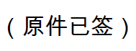  电信标准化局主任  李在摄 | 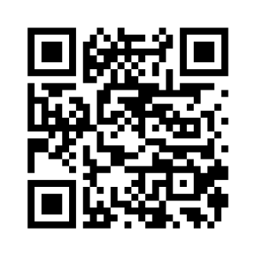ITU-T SG2
 | 最新会议信息

